Trường Mầm Non Hoa Thuỷ Tiên
Họ và tên bé:
Bé hãy: Tìm số lượng thích hợp và tô màu số lượng đó
Tô màu theo ý thích của bé

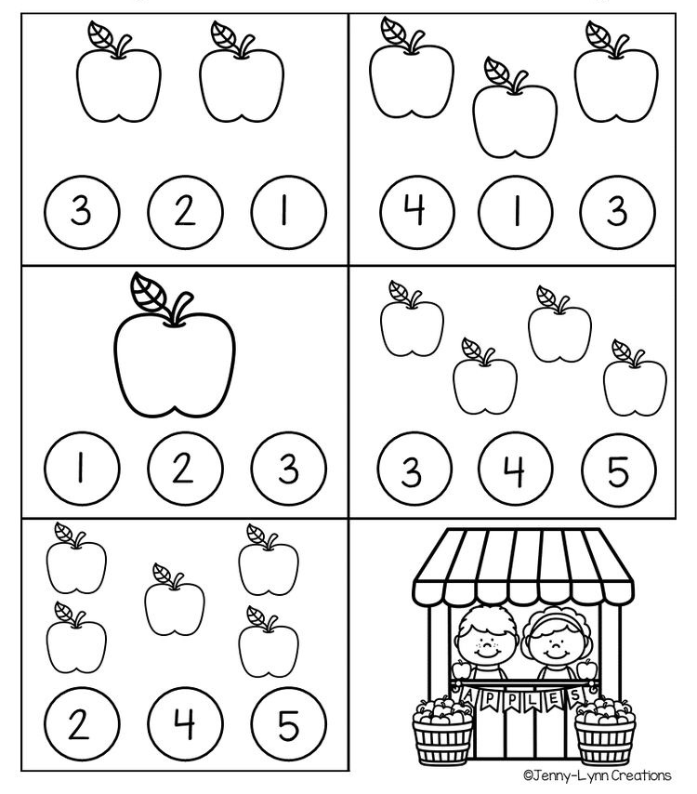
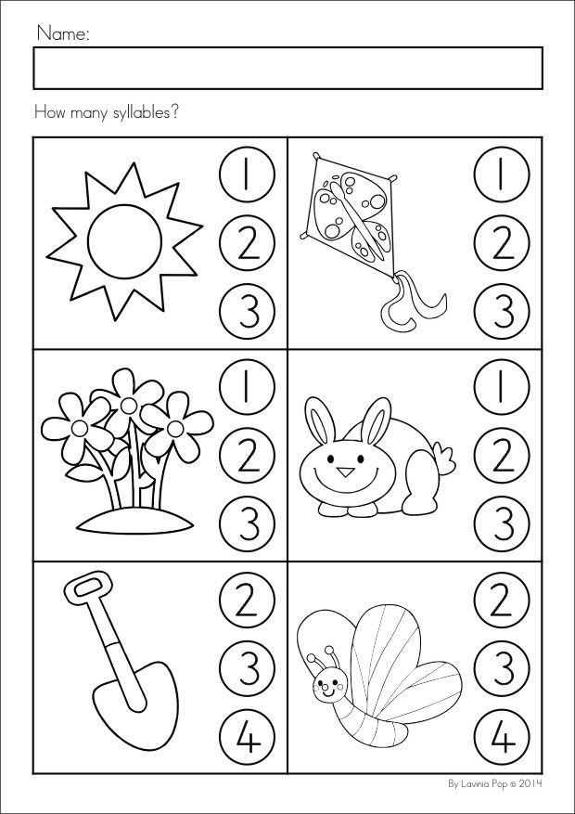
Bé hãy: Tìm màu theo đúng thứ tự và trang trí cho chú sâu nhé
1: Màu vàng. 4: Màu xanh lá cây
2: Màu xanh da trời. 5: Màu tím
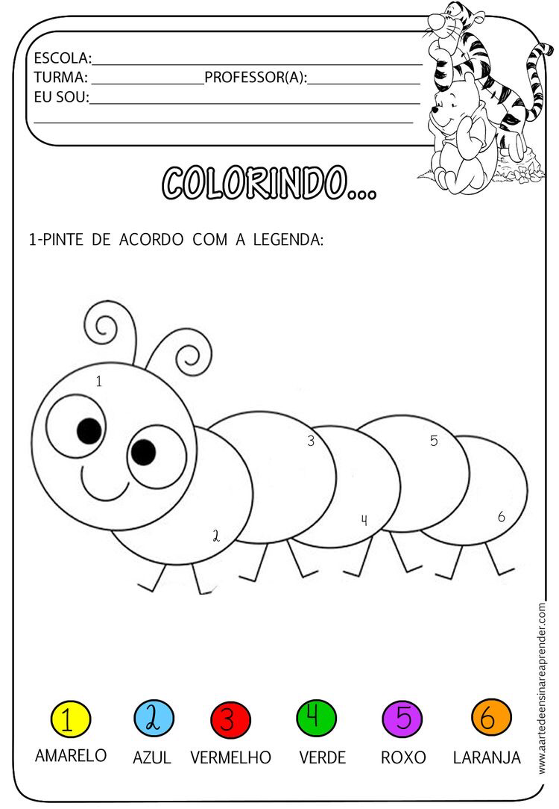
3: Màu đỏ. 6: Màu da cam
1: Màu hồng
2: Màu vàng
3: Màu xanh lá cây
4: Màu nâu
